# Bài thực hành 8: xây dựng trang quản trị cho TOPICS

# Menu EDIT

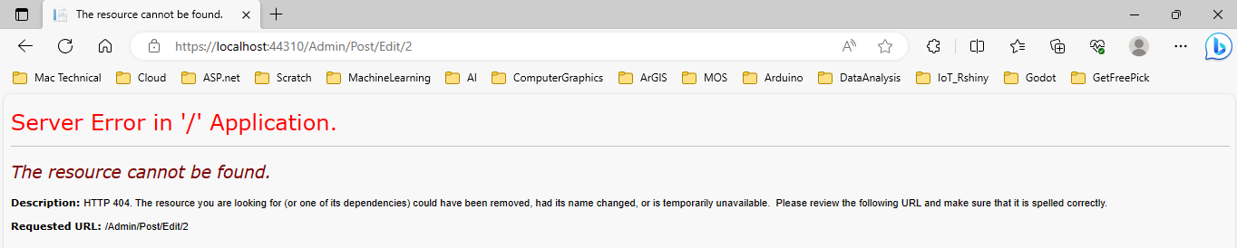

Khi click chuyển đổi trạng thái trên nhóm menu chức năng,

Về giao diện trang Edit cũng giống như trang Create (chỉ Update một số trường thông tin).

## POST CONTROLLER

Trước tiên trả về danh sách: TopList để lựa chọn

/////////////////////////////////////////////////////////////////////////////////////

// GET: Admin/Category/Edit/5: Cap nhat mau tin

public ActionResult Edit(int? id)

{

ViewBag.TopList = new SelectList(topicsDAO.getList("Index"), "Id", "Name");

if (id == null)

{

return new HttpStatusCodeResult(HttpStatusCode.BadRequest);

}

Posts posts = postsDAO.getRow(id);

if (posts == null)

{

return HttpNotFound();

}

return View(posts);

}

### Post HTTP

(Khi ta update ảnh mới thì tên ảnh vẫn tên cũ)

Bỏ qua trường: PostType, CreateAt, CreatBy

// POST: Admin/Post/Edit/5: Cap nhat mau tin

[HttpPost]

[ValidateAntiForgeryToken]

public ActionResult Edit(Posts posts)

{

if (ModelState.IsValid)

{

//Xu ly cho muc Slug

posts.Slug = XString.Str_Slug(posts.Title);

//chuyen doi dua vao truong Name de loai bo dau, khoang cach = dau -

//xu ly cho phan upload hình ảnh

var img = Request.Files["img"];//lay thong tin file

if (img.ContentLength != 0)

{

string[] FileExtentions = new string[] { ".jpg", ".jpeg", ".png", ".gif" };

//kiem tra tap tin co hay khong

if (FileExtentions.Contains(img.FileName.Substring(img.FileName.LastIndexOf("."))))

//lay phan mo rong cua tap tin

{

string slug = posts.Slug;

string id = posts.Id.ToString();

//Chinh sua sau khi phat hien dieu chua dung cua Edit: them Id

//ten file = Slug + Id + phan mo rong cua tap tin

string imgName = slug + id + img.FileName.Substring(img.FileName.LastIndexOf("."));

posts.Image = imgName;

string PathDir = "~/Public/img/post/";

string PathFile = Path.Combine(Server.MapPath(PathDir), imgName);

//upload hinh

img.SaveAs(PathFile);

}

}//ket thuc phan upload hinh anh

//xu ly cho muc PostType

~~posts.PostType = "post";~~

//Xu ly cho muc UpdateAt

posts.UpdateAt = DateTime.Now;

//Xu ly cho muc UpdateBy

posts.UpdateBy = Convert.ToInt32(Session["UserId"]);

//xu ly cho muc Links

if (postsDAO.Update(posts) == 1)//khi sua du lieu thanh cong

{

Links links = new Links();

links.Slug = posts.Slug;

links.TableId = posts.Id;

links.Type = "post";

linksDAO.Insert(links);

}

//Thong bao thanh cong

TempData["message"] = new XMessage("success", "Sửa bài viết thành công");

return RedirectToAction("Index");

}

ViewBag.TopList = new SelectList(topicsDAO.getList("Index"), "Id", "Name");

return View(posts);

}

## Edit.cshmtl

Lưu ý 2 vấn đề:

### Bỏ qua trường CreateAt/By

@using (Html.BeginForm())

{ @Html.AntiForgeryToken()

@Html.HiddenFor(model => model.Id);

@Html.HiddenFor(model => model.CreateAt);

@Html.HiddenFor(model => model.CreateBy);

…

}

### Tiêu đề

@model MyClass.Model.Posts

@{

ViewBag.Title = "Thay đổi thông tin bài viết";

Layout = "~/Areas/Admin/Views/Shared/_LayoutAdmin.cshtml";

}



### Nội dung trang

Sao chép từ trang Create.cshtml

Bỏ qua 3 trường: CreateAT/By, PostType

# Thử nghiệm

## Trước edit

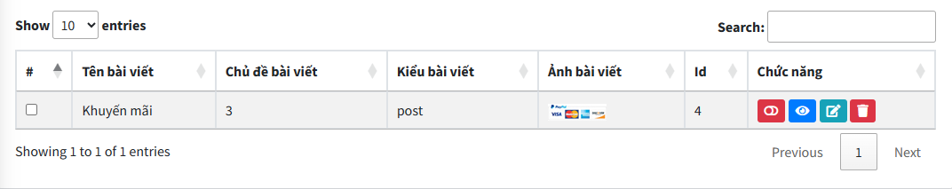

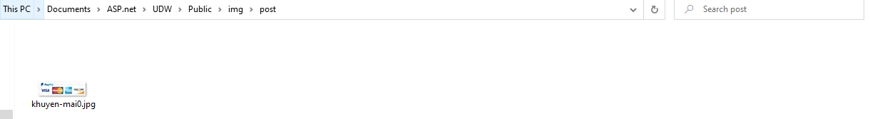

## Sau edit

